**Французский язык 8 класс, учебник «Синяя птица»**

**Тема: Экология.**

**Сценарий урока**

**Цели**: Деятельностная цель: формирование у учащихся умений реализации новых способов действия. Образовательная цель: освоить во всех видах речевой деятельности новые лексические единицы по теме «Экология».

Развивающая цель: развитие исследовательских умений и навыков: поиск, фиксация и обобщение информации; развитие умения самонаблюдения, самоконтроля и самооценки; развитие критического мышления, памяти, внимания, умения работать в паре, в группе, индивидуально.

Воспитательная цель: формировать ценностные ориентации; воспитание бережного отношения к природе, осознанного использования природных ресурсов, воспитание экологов, формирование стремления к осознанию важности бережного отношения к окружающей среде, формирование активной жизненной позиции в отношении защиты природы.

**Задачи урока**: познакомить с экологической ситуацией в городе, способах решения проблем загрязнения города; развивать навыки аудирования, чтения, письма, говорения по теме, формировать активную жизненную позицию.

**Планируемые личностные результаты**: будет сформировано уважительное отношение к иному мнению; будут развиты мотивы учебной деятельности и сформирован личностный смысл учения; будет развита доброжелательность; будут развиты навыки сотрудничества со сверстниками.

**Планируемые метапредметные результаты**: овладеют способностью принимать и сохранять цели и задачи учебной деятельности; способностью мышления, коммуникации, рефлексии; овладеют навыками смыслового чтения текста; будут готовы слушать собеседника и подбирать аргументы для подтверждения собственной позиции; смогут осуществлять самоконтроль и взаимный контроль.

**Планируемые предметные результаты**: В говорении ученик научится рассказывать о влиянии человека на окружающую среду, описывать картинки, вести аргументированную беседу, выражать свое мнение. В аудировании ученик научится понимать на слух информацию по теме «Экология, защита окружающей среды. Переработка мусора.», вербально и невербально реагировать на услышанное. В чтение ученик научится читать текст с пониманием необходимой информации; научится составлять и писать краткий текст о способах защиты окружающей среды.

**Оборудование**: УМК, ноутбук, проектор, раздаточный материал, планшеты.

Ход урока.

**I Организационно-мотивационный этап ( 3мин.)**

1. **Приветствие** учителя и учеников.

Bonjour, mes amis! Comment ça-va?

Quelle date sommes-nous aujourd`hui? Quel temps fait-il aujourd`hui?

2. **Постановка цели:** На доске карта Земли, и написана фраза: « Vivre, c`est bien. Savoir vivre, c`est mieux. Survivre c`est sans doute le problème des hommes de demain.» Roger Molinier.

Учитель обращается к ребятам:

Regardez le tableau! Lisez la phrase. (ученики читают вслух фразу)

Quel est le thème de notre leçon?

Ребята самостоятельно определяют и называют тему урока и цели с помощь высказывания, написанного на доске, иллюстраций и выставки, представленных в классе.

E: Nous allons parler de l`écologie.

M: Nommez les verbes dans cette phrase.

M: Pourquoi les mots « vivre» et « survivre» sont actuels aujourd`hui?

E : Ces mots sont actuels parce que aujourd`hui nous vivons dans les conditions très difficiles.

**II. Актуализация уже имеющихся у учеников знания по данной теме (11мин)**

1. **Фонетическая зарядка ( 2мин)**

M: Conjuguez les verbes **survivre** et **vivre** oralement pour « je» et «nous».

E: Je vis ,nous vivons. Je survis, nous survivons.

M: Nous survivons. Presque chaque jour la nature nous donne des leçons de la survie dans une situation extrême

M: Lisez les mots au tabeau

Дети читают слова на доске, уточняют перевод, затем выбирают нужные слова из списка для дополнения предложения:

**Je pense que**/ `a mon avis/ je crois que/ **notre monde**, **c`est**…/ **ce sont**… (приложение№1)

**2 Речевая разминка. (4мин)**

Учитель показывает слайд по теме «Экология» (картинка состоит из двух контрастных частей (приложение№2)) и просит описать ее, отвечая на вопросы учителя.

Regardez cette image!

M: Qu`est-ce qu`on voit au centre de cette image?

E1: On voit un arbre au centre de cette image.

M: Il est comment?

E2: Il a une forme de deux visages: `a gauche il est mort, sans feuilles, `a droite il est vert. Il divise (partage) l`image en deux parties (продолжение см. Приложение №3)

Описывая картинку учитель уточняет основную идею этй картинки, затем спрашивает о факторах, влияющих на загрязнение природы.

Учитель спрашивает об актуальности этой проблемы для нашего города.

M: Est-ce que ce problème est actuel pour notre ville?

E: Oui, bien sûr!

Учитель показывает слайды презентации учеников, составленной из фотографий нашего города. Ученики видят, какие знания они будут открывать для себя.(приложение№4) Учитель отмечает что экологическая ситуция в городе катострофическая, затем предлагает представить ситуацию встречи с представителем мэрии и одного из предприятий города , чтобы услышать,что они делают в рамках защиты природы.(индивидуальное домашнее задание )

1. **Контроль домашнего задания. (5мин)**

M: Bien sûr, la situation écologique est assez difficile dans notre ville.

Chaque jour nous voyons une fumée épaisse rejetée par nos enterprises, des ordures ,des bouteilles en plastique.

Imaginons que nous sommes `a la rencontre avec les représentants de la municipalité et de l`usine chimique de notre ville. Ils nous présenteront leurs moyens de la protection de l`environnement et vous pouvez poser des questions.

Ученики выходят, представляются и присаживаются за стол для гостей.(приложение №5 ) После каждого выступления ребята задают вопросы. (домашнее задание)

**III.** **Открытие нового знания, новой информации.** **(12мин)**

La protection de l`environnement est importante et les savants inventent beaucoup de nouvelles technologies pour le sauvegarder Mes amis, un représentant de nouvelles technologies veut vous présenter un des moyens de la production de l`énergie pure. Il va nous présenter les éoliennes.

E3: приложение № 5 (ученик сообщает информацию о ветрогенераторах и положительных сторонах их использования.(2мин))

M: Prenez vos tablettes et trouvez sur Internet des réponses aux questions écrites sur vos fiches. (работа в группах) Учитель предлагает ученикам поделиться на 4 группы. Каждая группа выбирает карточку с заданием для поиска информации в интернете на заданную тему. Ученики используют в работе планшеты. Работая в группах, учащиеся готовят короткие информационные высказывания по выбранной теме.

1. Как появились ветрогенераторы и когда? 1.L`invention des éoliennes

2. Ветрогенераторы во Франции. 2 Les éoliennes en France

3. Использование ветрогенераторов в России. 3 Les éoliennes en Russie.

4. Недостатки ветрогенераторов. 4 Des côtés négatives des éoliennes

Учащиеся строят высказывания с опорой на вопросы по предложенным темам. (приложение№ 6) На работу в группах дается 5 минут, затем каждая группа предоставляет свой ответ.

После представления ответов учитель предлагает всем встать и выполнить упражнения на дыхание, отметив, что это тоже один из способов бороться со стрессовым состоянием.

**IV. Зарядка. (1мин)** Levez-vous! Fermez les yeux! Respirez lentement et profondement! 1,2,3. Sentez votre respiration! C`est un moyen de se destresser. Ouvrez les yeux! Asseyez-vous!

Учитель обращает внимание что нужно и всем нам делать простые вещи, чтобы помочь природе.

**V. Актуализация знаний. Закрепление.** **(13мин)**

M: Pour aider notre planète nous devons faire des gestes simples chaque jour. Qu`est-ce qu`il faut faire?

E1: Pour protéger de la nature il faut éteindre de la lumière en sortant de la chambre, fermer des robinets.

E2: Pour éviter le gaspillage il faut utiliser les ampoules longue durée.

E3: Il ne faut pas jeter du papiers, des bouteilles dans les rues,dans les mers.

E4: Quant `a moi, j`écris sur deux cotés d`une feuille de papier.

E5: Moi, Je prends souvent le vélo et je vais `a pied.

E6: Il faut apprendre `a trier des déchets ménagères.

E7: Quant `a moi, je pense que le tri est le plus simple de ce que nous pouvons faire pour notre planète. J`utilise des sacs en chiffon pour faire des courses. J`en ai apporté trois pour vous. C`est très commode. (ученица раздает сумки из ткани для магазина).

Учитель обращает внимание на то, что переработка мусора важна и в России. Нужно учиться сортировать мусор и строить перерабатывающие заводы, а еще давать вторую жизнь вещам (обращаем внимание на выставку поделок из бутылок) Le tri et le recyclage sont les conditions principales de notre futur.

**Аудирование (9мин)**

M: Le tri est notre futur. Regardez le vidéo sur le tri.

Les devoirs sont sur vos tables. Mettez les phrases en ordre d`après le vidéo.

Ученики получают задание к аудированию, просматривают задание в течение 2 мин (приложение №6) Просмотр видео 2 раза.

Взаимоконтроль (работа в парах) Самоконтроль (чтение предложений в нужном порядке 1,4,2,7,3,5,6) Самооценка.( все правильно – «5», 1-2 неправильно- «4». 3,4 неправильно-«3»)

**Письменная работа (4мин)**

M: Prenez les feuilles de papier, écrivez vos idées `a propos de l`aide `a notre planète et en sortant au tableau lisez -les et collez vos feuilles sur notre fleur (На заранее приготовленных лепестках зеленого цвета пишут один из способов бережного отношения к природе, выходят к доске ,читают классу и приклеивают лепестки на картинку планеты в виде цветка.)

**VI. Итоги урока. Рефлексия. Итоговая рефлексия по теме. Объяснение домашнего задания. (5мин)**

M: Nous avons commencé notre leçon par une phrase sur notre monde et maintenant dites – moi **«Notre futur c`est**… complétez par les mots de cette liste ( учитель показывает список словосочетаний-ассоциаций из приложения№ 7)

E1: Mon futur, c`est un recyclage….

Домашнее задание - творческое: придумать рекламу ветрогенераторов и солнечных батарей.

Учитель предлагает оценить свою работу на уроке. Regardez les fiches et dites –moi comment vous avez travaillé `a la leçon.

Учащиеся устно оценивают свою работу c опорой на карточки. (Приложение №8)

**Интернет ресурсы:**

[**https://www.youtube.com/watch?v=k3Yfvq-HkFI**](https://www.youtube.com/watch?v=k3Yfvq-HkFI) **Tetra Pak Cartoons - Trier les déchets à quoi ça sert ?**

**Ntsk.ru** [**http://www.oren.aif.ru/money/industry/kurs_na_ekologiyu_novotroickiy_zavod_zabotitsya_ob_okruzhayushchey_srede**](http://www.oren.aif.ru/money/industry/kurs_na_ekologiyu_novotroickiy_zavod_zabotitsya_ob_okruzhayushchey_srede)

**Приложения**

**Приложение №1** Список слов для фонетической зарядки

|  |  |
| --- | --- |
| 1. Le béton  Les situations extrêmes  La saleté  Les déchets  Les ordures ménagères  Les poubelles  La pollution | 2. l`Écologie  Le tri  Le recyclage des ordures  L`atmosphère propre  Le respect des ressources naturelles |

Картинки для доски.

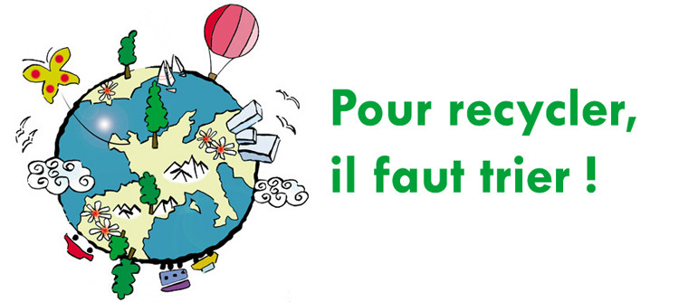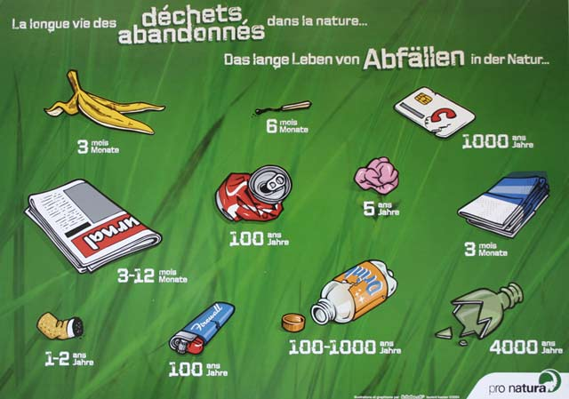

**Приложение №2** (образец картинки для описания)

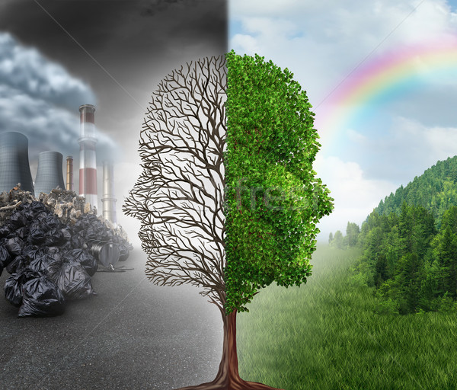

**Приложение №3**

**M: Que vois-tu `a l`arrière plan de la première partie (`a gauche) de l `image?**

E3: Je vois des enterprises, des tas de déchets toxiques dans les paquets en plastique.

Le ciel est gris.

**M: Que vois-tu `a l`arrière plan `a la dexième partie(`a droite) de l `image?**

E4: Je vois un beau paysage avec un arc-en-ciel. Le ciel est bleu et clair.

**M: Quel est le thème de cette image?**

E5: Elle nous raconte du problème de la pollution de la nature.

**M: Qui influence négativement sur notre planète?**

E6: Ce sont les gens qui influencent négativement sur la nature. Les entreprises rejettent

des déchets toxique dans l`atmosphère

E8: Il y a beaucoup de transports, d`avions qui polluent la nature.

On habite sous les nuages du smog dans les grandes villes

E9: Le bruit , c`est aussi très dangereux pour les gens.

**M: Quels sont les résultats de l`activité humaine?**

E8: Il y a des innondations, des sècheresses, des pluis acides. On parle du changement du climat.

E7: La couche d`ozone diminue.

**Приложение №4**(презентация про город)

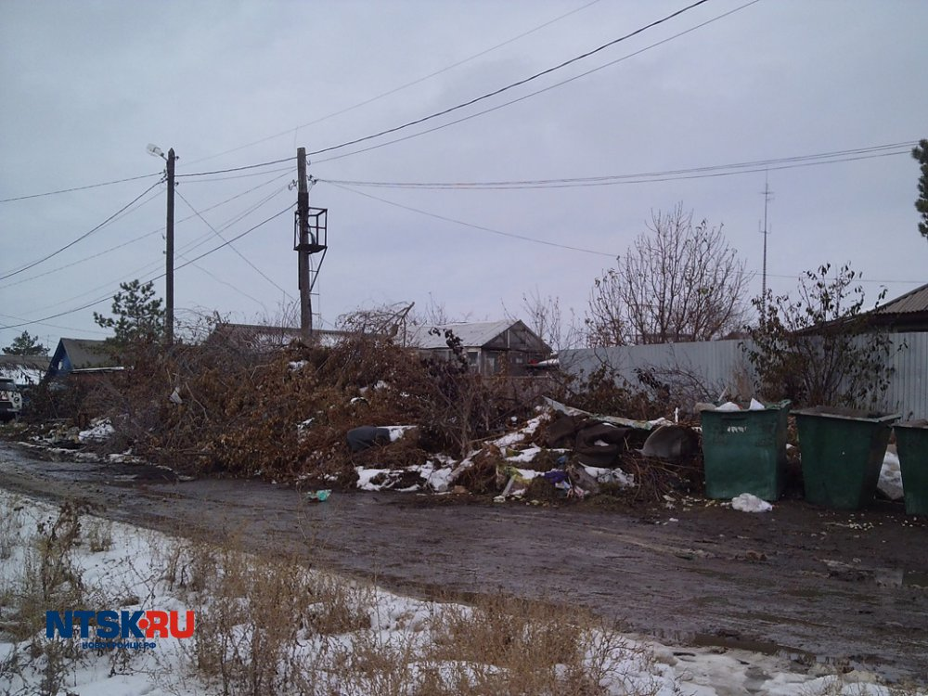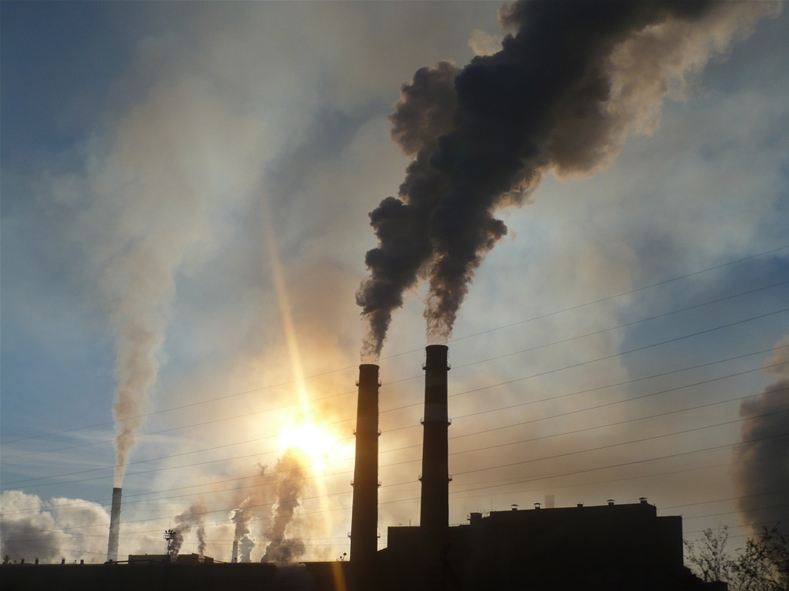

Приложение 5

E1: Bonjour, mes amis. Notre municipalité organise des activités pour faire notre ville plus

propre et belle. Tout d`abord chaque jour les camions collectent des ordures ménagères. De plus, en automne on a planté des arbres dans les rue. Encore on recrée notre parc. Les groupes des retraités, des ouvriers, des kazaks ont planté plus de 1000 d`arbres. Nous tachons de ramasser des bouteilles en plastique pour les recycler. Les balayeurs ramassent des ordures dans les rues. Et encore nous attendons votre aide.

E2: Bonjour. Je travaille `a l`usine chimique. C`est une grande entreprise. Notre politique c`est un developpement écologiquement durable et inoffencif. Notre but est diminer une influence negative sur la nature, remplacer et reconstruire des équipement, employer raisonnablement des ressources naturels, éliminer des accidents.

E3: Nous disons “oui” aux éoliennes. Pour quoi? Tout d`abord С`est un moyen de la production de l`énergie pure. Il ne faut pas utiliser des matières primaires pour produire de l`énergie. Les éoliennes ne rejettent pas de déchets toxiques . Plus, l`énergie du vent n`est pas chère. Enfin on peut les utiliser dans les endroits très éloignés. Elles sont élémentaires dans leur exploitation et leur service.

**Приложение №6** Темы для работы в группах:

|  |  |
| --- | --- |
| 1.Как и когда появились ветрогенераторы. | 1L`invention des éoliennes |
| 2Ветрогенераторы во Франции. | 2 Les éoliennes en France |
| 3Использование ветрогенераторов в России. | 3 Les éoliennes en Russie. |
| 4Недостатки ветрогенераторов. | 4 Des côtés negatives des éoliennes |

Вопросы для работы групп по предложенным темам:

|  |
| --- |
| https://t3.ftcdn.net/jpg/00/40/65/66/500_F_40656678_jokV26Q0iuGeuR0xN3BcirpAErWOBSZl.jpg1группа L`invention des éoliennes  1.L`histoire des éoliennes, quand et où a-t-elle commencé?  2. Qui a inventé la première éolienne ?  3.Quand a-t-on construit la première éolienne? |
| http://img.scoop.it/MoLawqDQvtiSfS8RuO6BiYXXXL4j3HpexhjNOf_P3YmryPKwJ94QGRtDb3Sbc6KY2группа Les éoliennes en France  Pourquoi utilise-t-on des éoliennes en France?  Combien de % de l`énergie pure produit-on en France?  Quelle place occupe la France dans la production de l`énergie de vent? |
| 3 группа Les éoliennes en Russie.  https://t3.ftcdn.net/jpg/00/02/64/74/500_F_2647414_2BCrWBU8nxcH5678ISF3ZNfpz9ASGQ.jpg 1. Qui a créé la théorie des éoliennes en Russie?  2. Quand a-t-on construit la première centrale de vent en Russie?  3. Où y a-t-il des éoliennes en Russie? |
| http://weclipart.com/gimg/9205E8851D92795B/positive-and-negative-clip-art_673433.jpg 4 группа Des côtés negatives des éoliennes  1. Est-ce qu`on peut utiliser les éoliennes partout?  2. Pourquoi leur travail n` est pas régulier  3. Pourquoi les éoliennes sont-elles dangereuses pour la nature? |

**Приложение №7**(аудирование) Поставьте предложения в нужном порядке согласно видео.

1. Trier –C`est séparer des déchets `a leur matière.

2. Il y a des poubelles en coulleurs différentes pour des verres(стекло) , des journaux, des plastiques, des boites en métail.

3. Grâce au tri on utilise chaque déchet au maximum de ses possibilités.

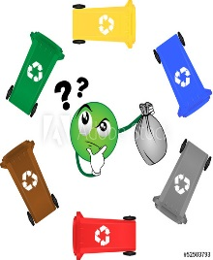4. Le tri commence chez toi.

5. Pour fabriquer un vélo il faut … cannettes( банки) en alluminium.

6. Avec une tonne de verre on fabrique …..de bouteilles.

7. Les camions ramassent les bacs de déchets.

**Приложение №8** для итоговой рефлексии.

L`effet de serre, le rechauffement du climat

La disparition des arbres, des animaux.

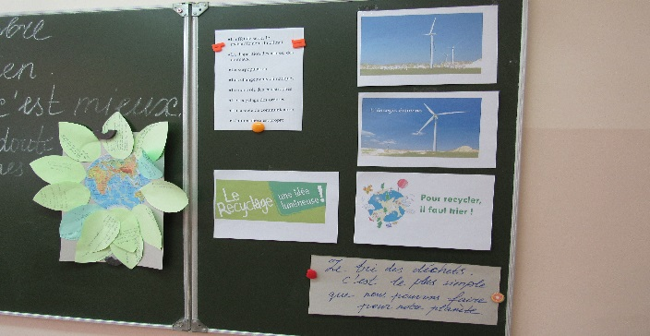La surpopulation

Les changements climatiques

Le contrôle des catastrophes

Le recyclage des ordures

La société de communication

L`atmosphère propre

**Приложение № 9** рефлексия

|  |  |
| --- | --- |
| J`ai travaillé…  J`ai parlé… | bien |
| http://rulim.org/uploads/posts/2013-05/1367923445_motivator_09.jpgtrès bien |
| assez bien |
| comme ci comme ça |
| mal |
| Il me plaît | … |
| Il ne me plaît pas | … |